答题卡

功能说明
答题卡用于在直播过程中发起答题互动，支持创建题目、设置正确答案、选择限时或非限时答题，并支持从平台题库导入题目。

适用范围
适用于网页开播端、PC助教页和直播中控台。

支持题型
题型 | 配置说明
单选 | 最多 15 个选项；题目最多 500 字；选项最多 200 字。
多选 | 最多 15 个选项；题目最多 500 字；选项最多 200 字。
评分 | 评分项为 5 个；题目最多 500 字。
投票 | 5 个选项；题目最多 500 字；选项最多 200 字。

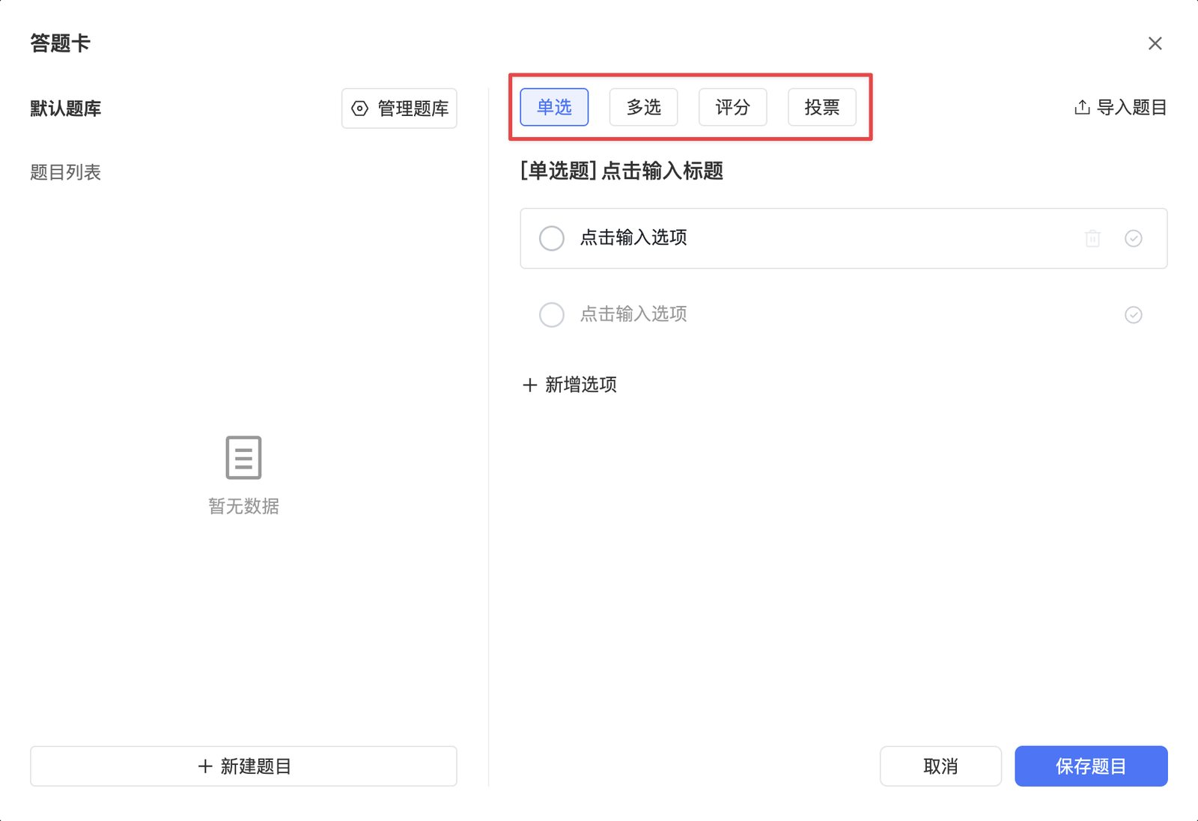

新建题目
以下操作以直播中控台为例：
- 进入应用模块。
- 点击【答题卡】入口。
- 新建题目，选择题型（支持从本地导入题目）
- 填写题目内容、选项和正确答案。
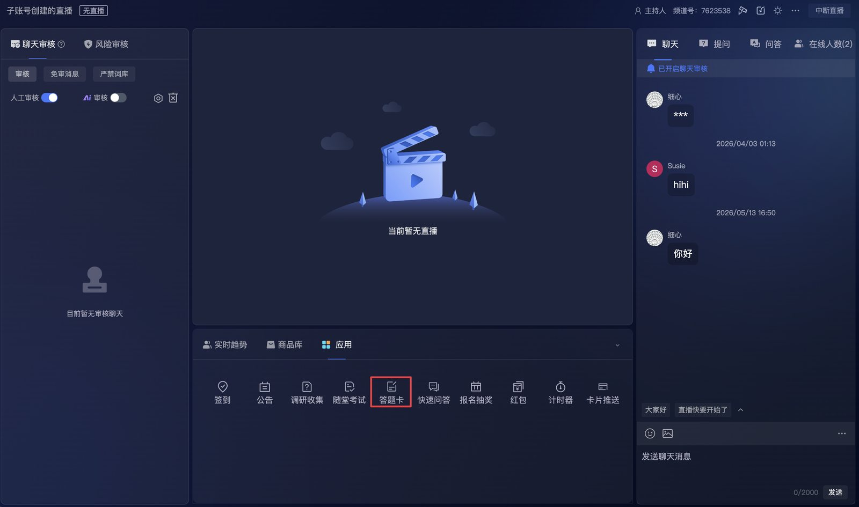
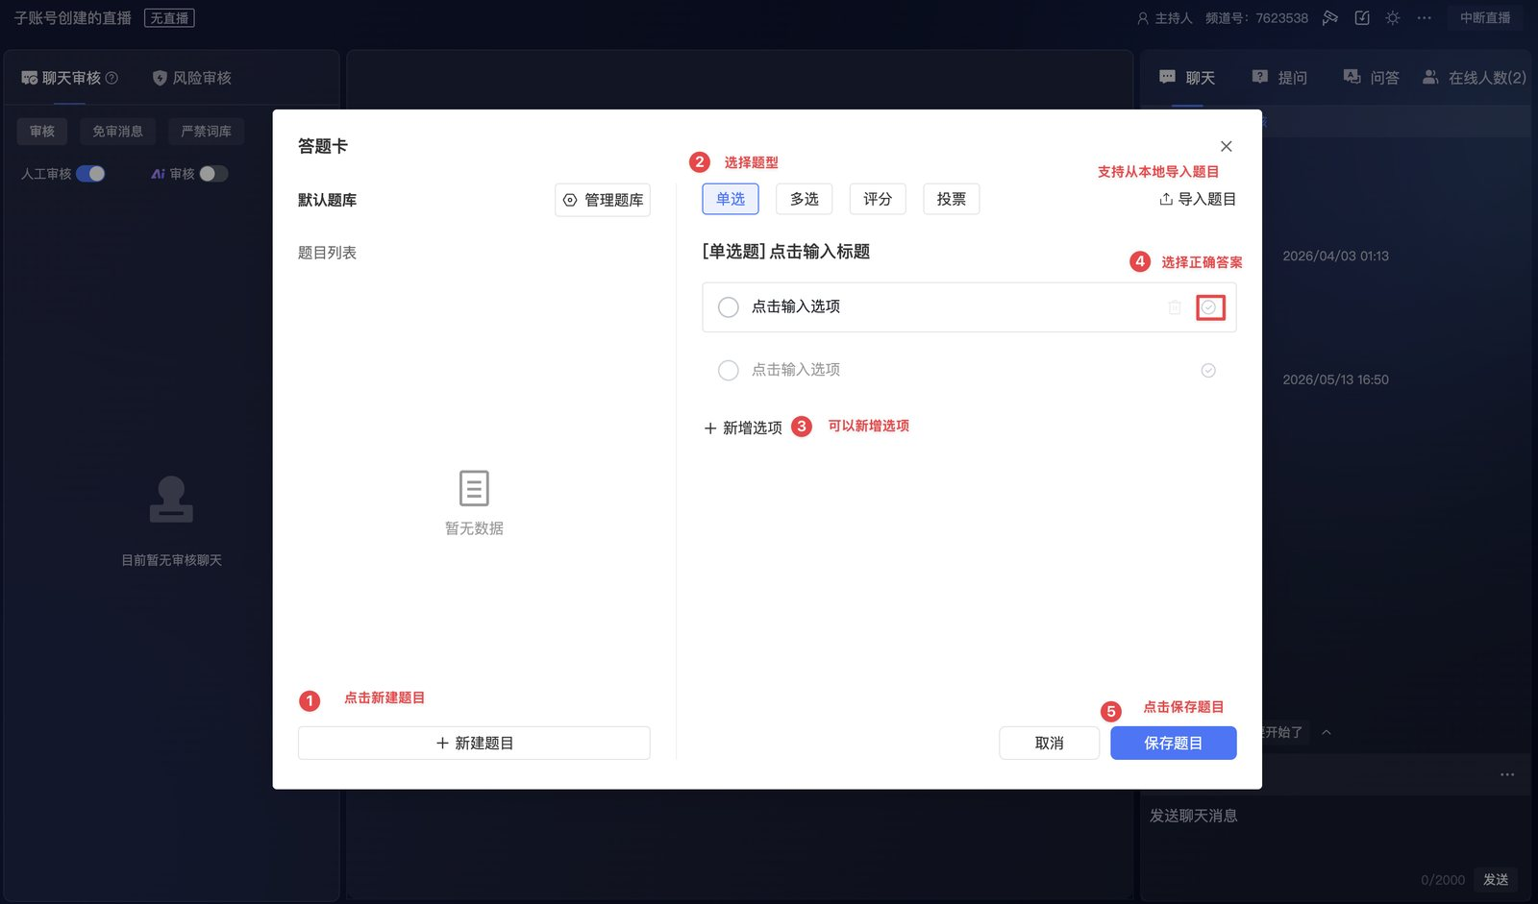

发起答题
支持限时与非限时答题
- 限时答题：支持倒计时；倒计时结束后自动停止，并自动向观众发送结果
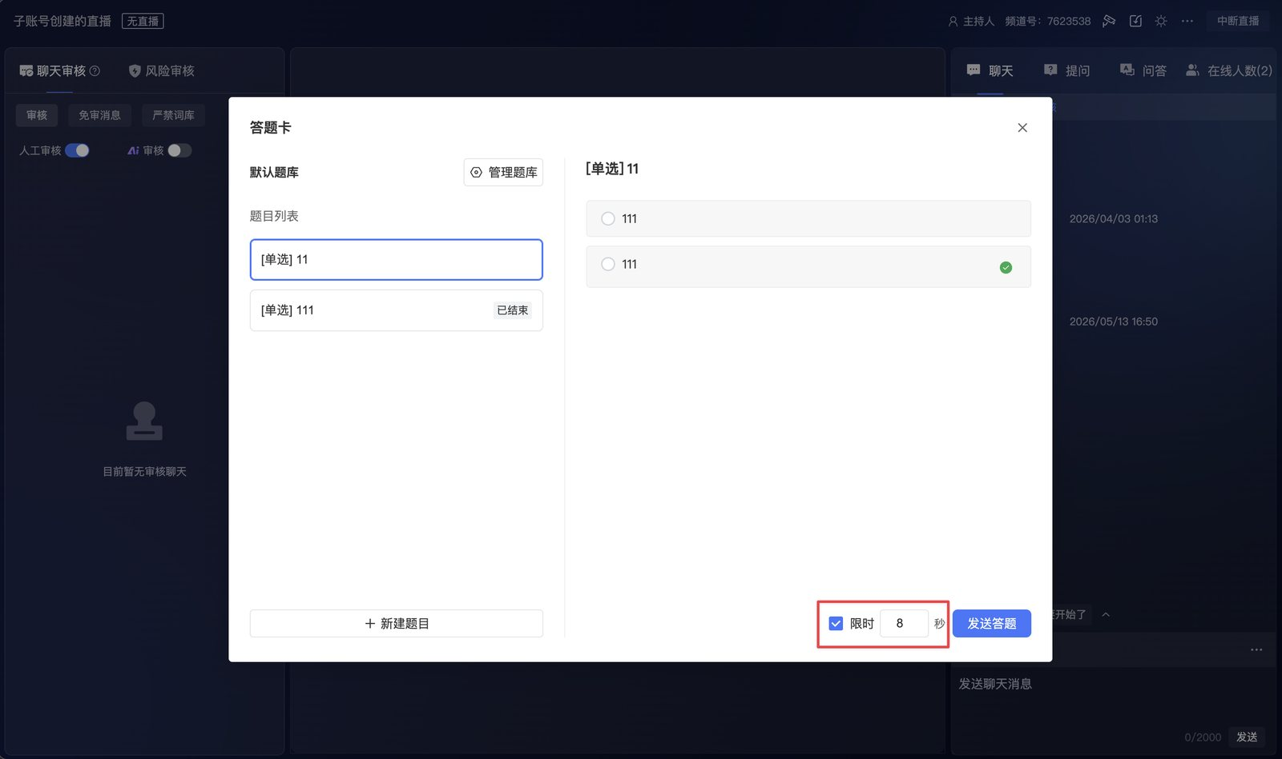
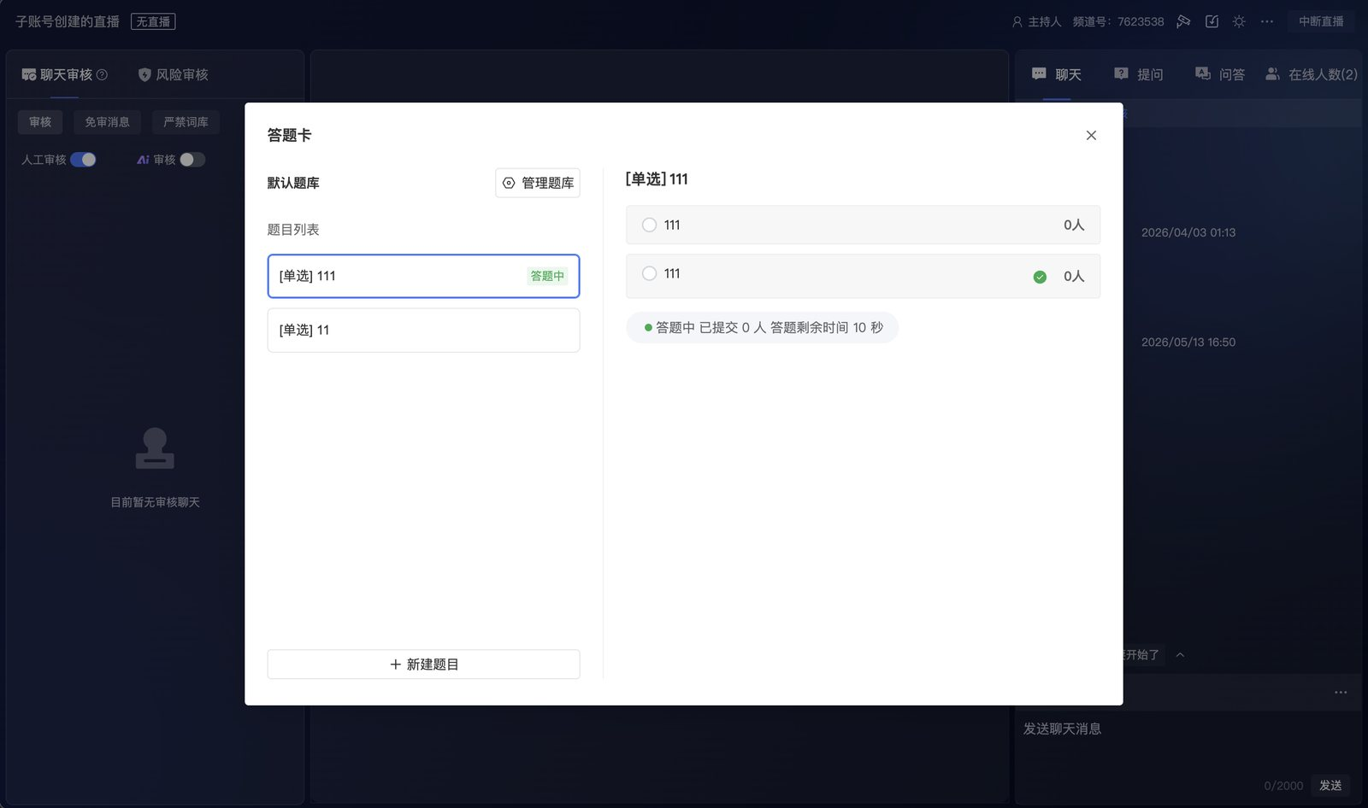
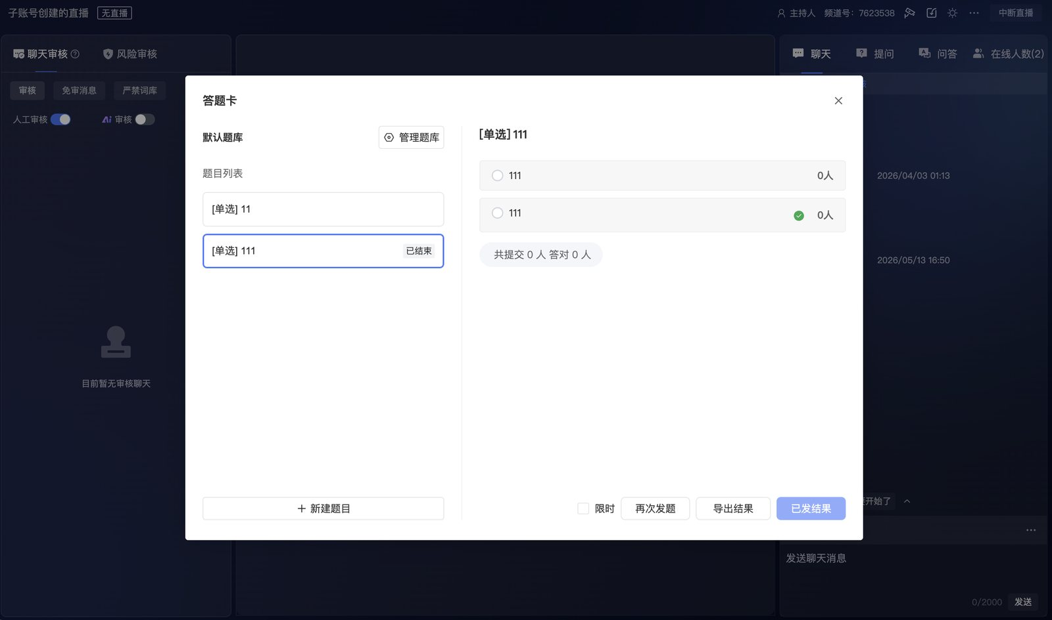
- 非限时答题：需要手动停止答题，并手动向观众发送结果。
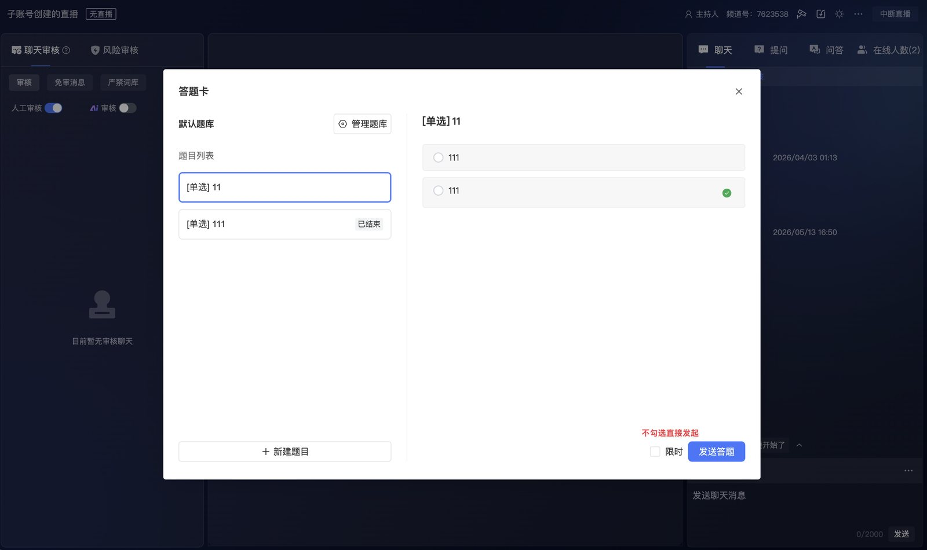
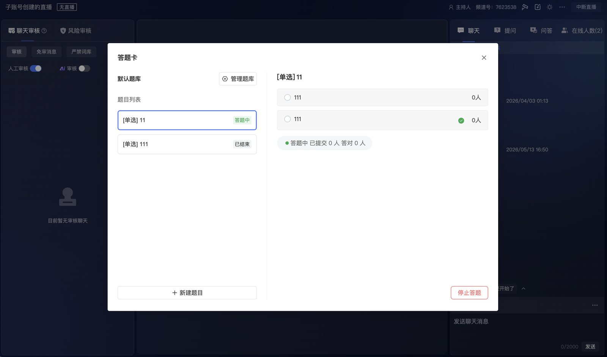
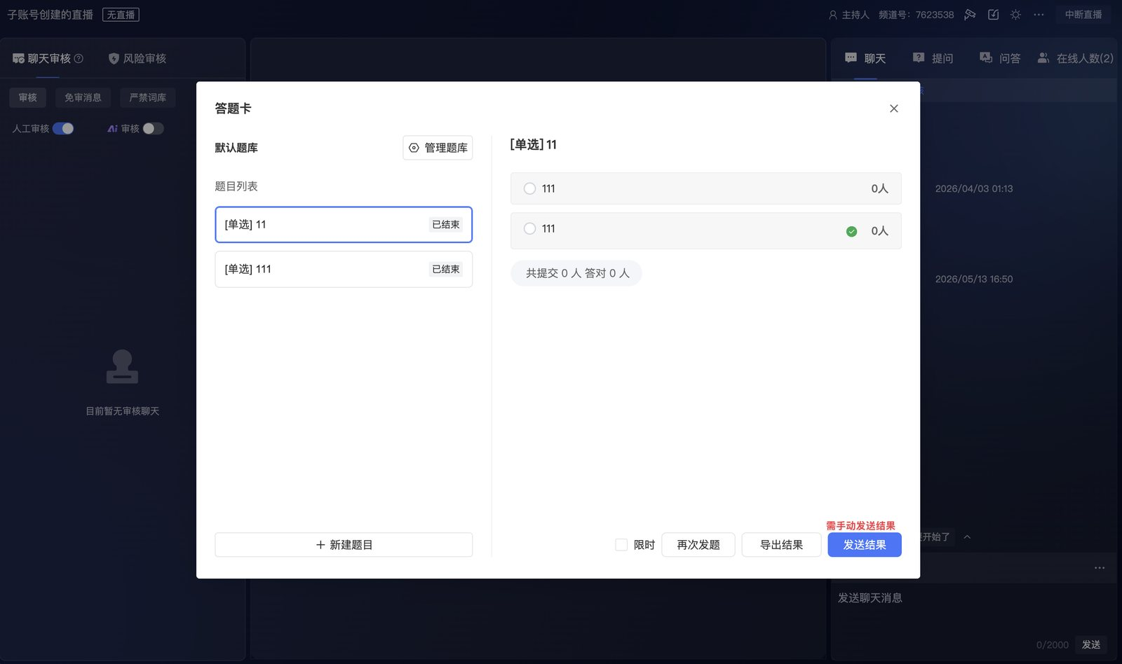

题库管理
题库管理用于查看和维护可复用的答题卡题库，在【题库管理】弹窗中，可查看当前频道可用题库、题库使用状态和题目数量。
题库列表中会展示题库名称、使用状态。例如【默认题库】会显示当前是否【使用中】，以及题库内已有题目数量。
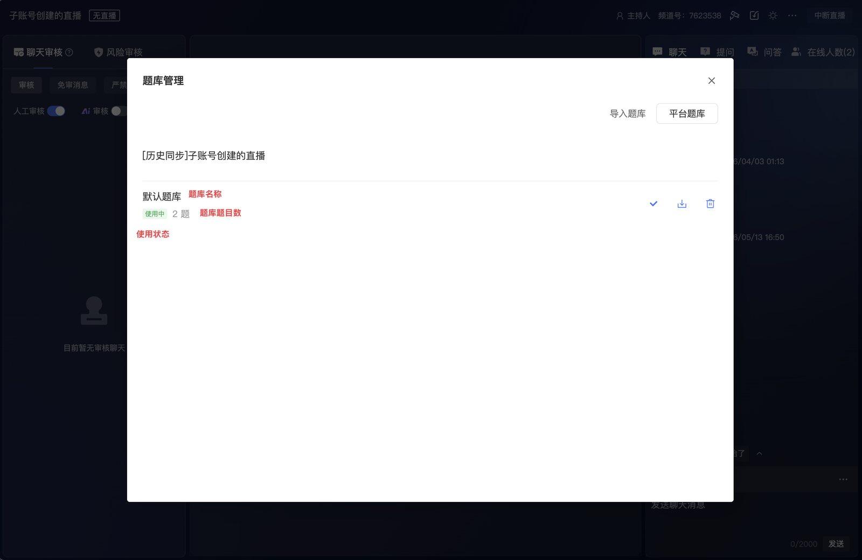
题库管理支持以下操作：
- 选择题库：将指定题库设为当前使用题库，使用中的题库会显示【使用中】。
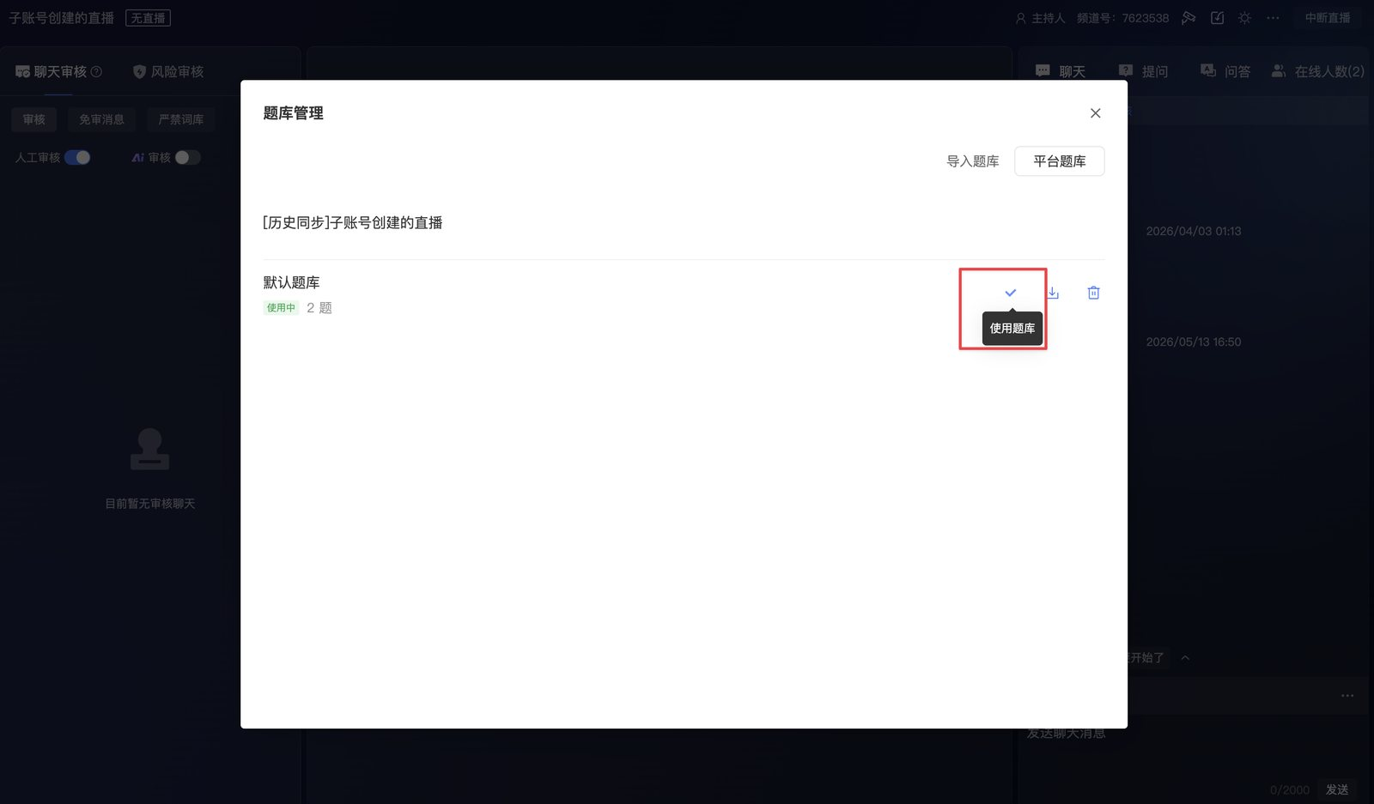
- 下载题库：下载对应题库内容。
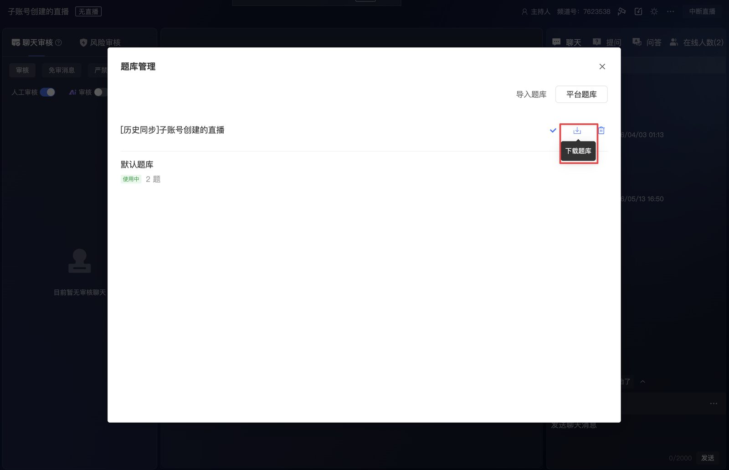
- 删除题库：删除不再使用的题库。
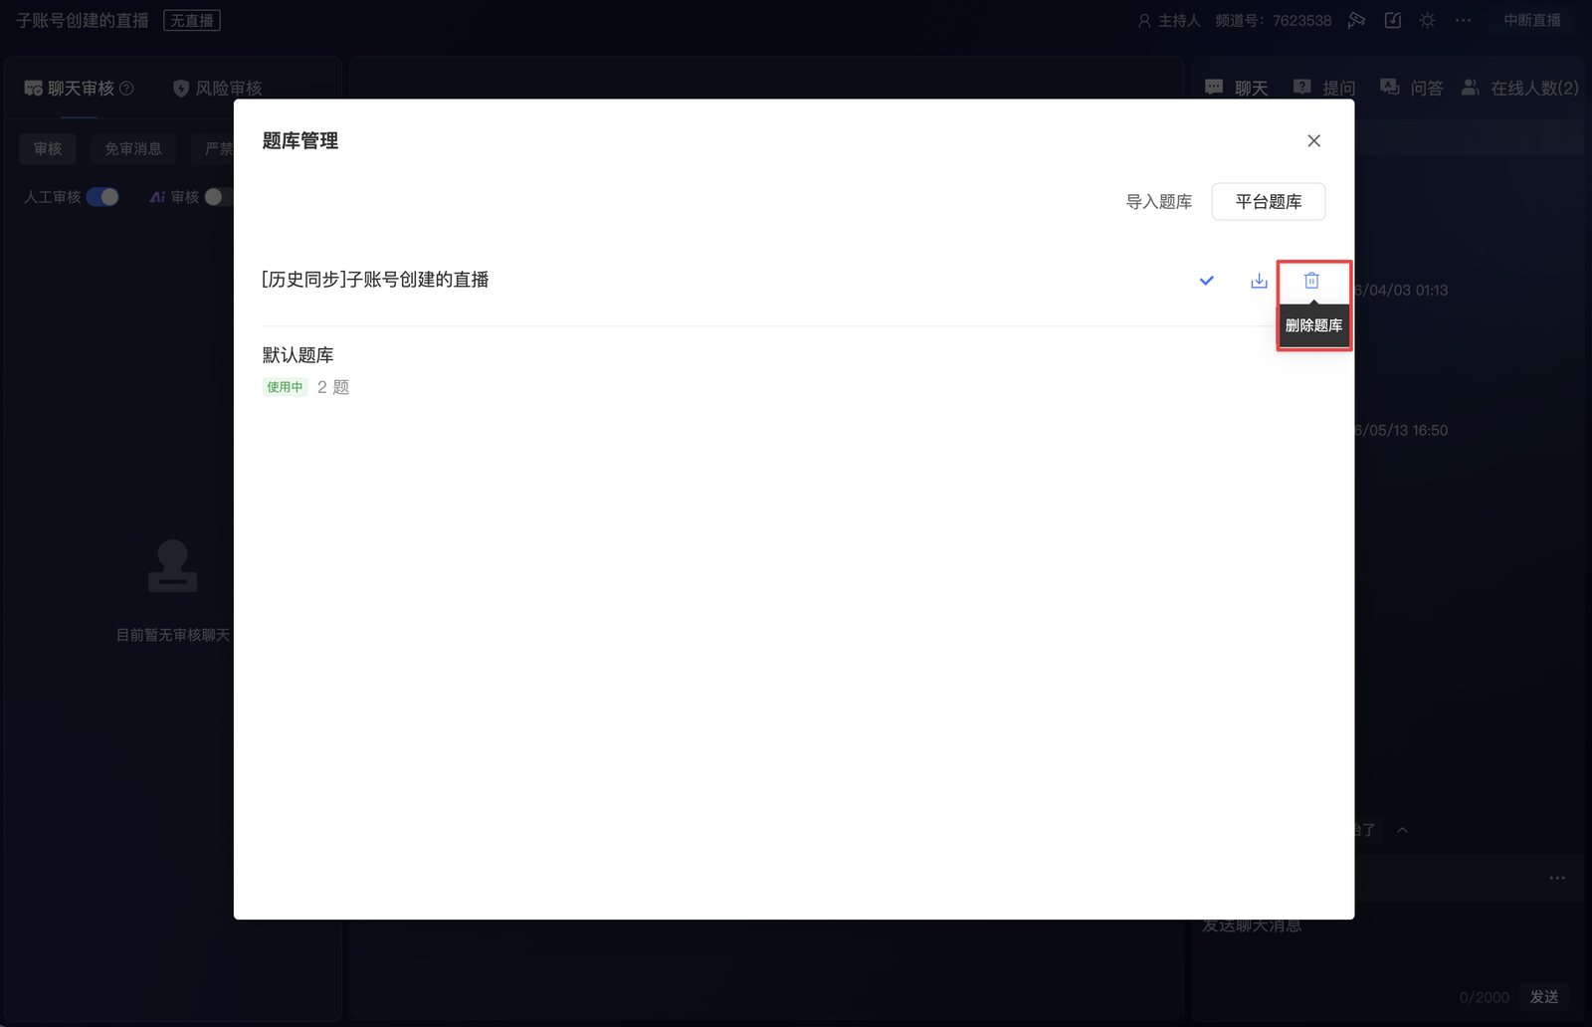
- 导入题库：将本地题库内容导入到题库管理中。
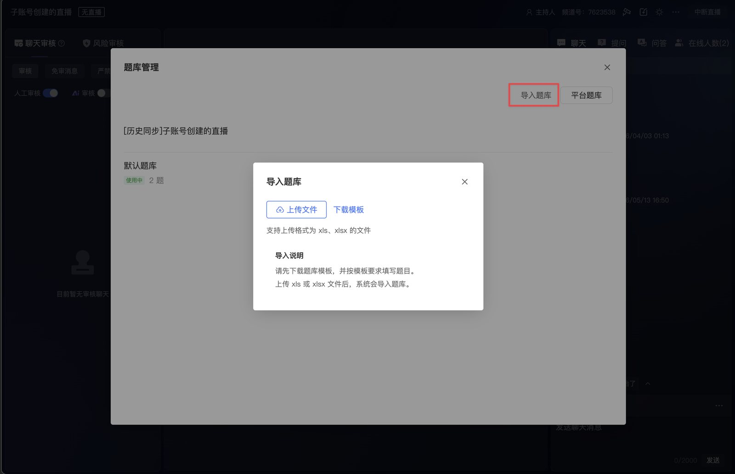
- 平台题库：选择管理后台的平台题库中的题目资源。
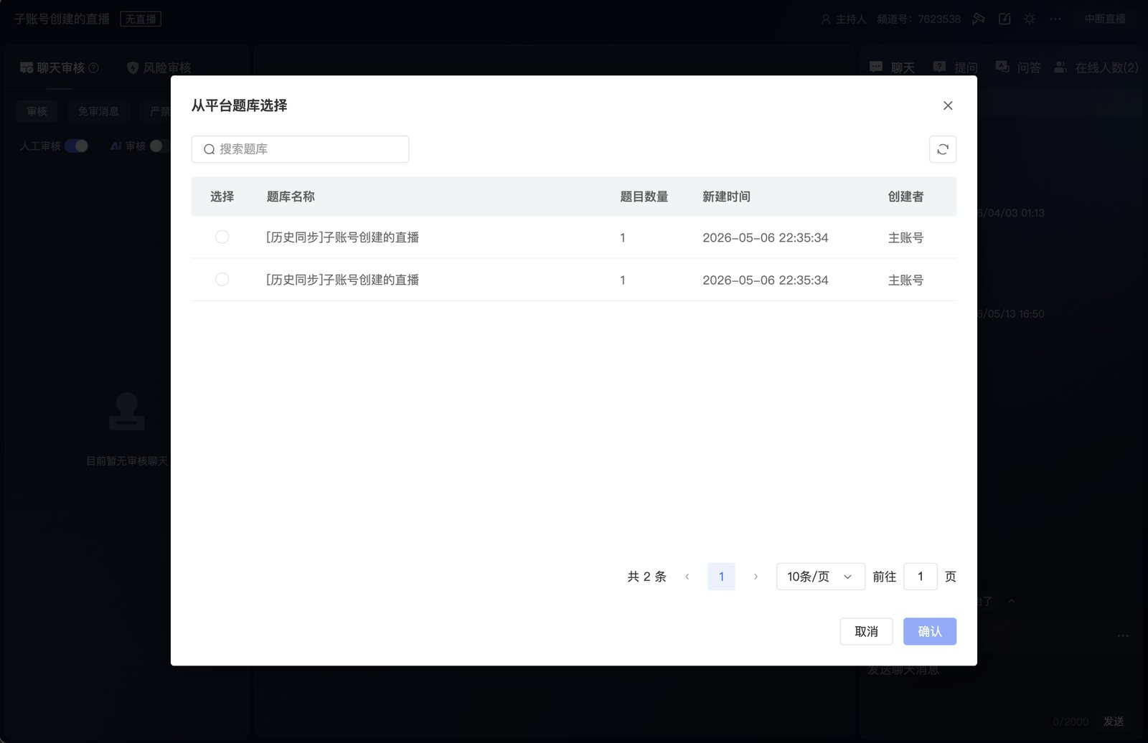

观看页效果展示
PC观看页：
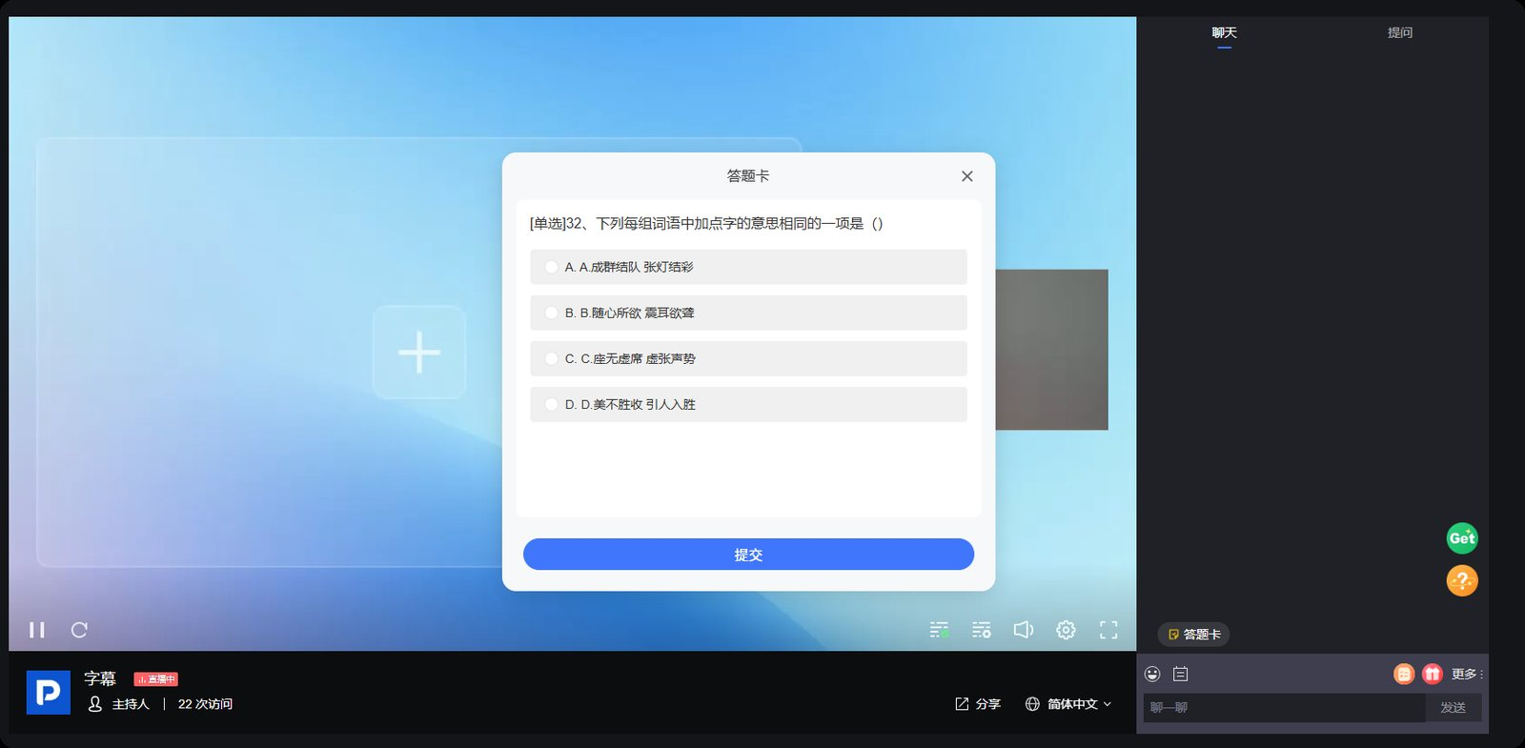
移动端观看页：
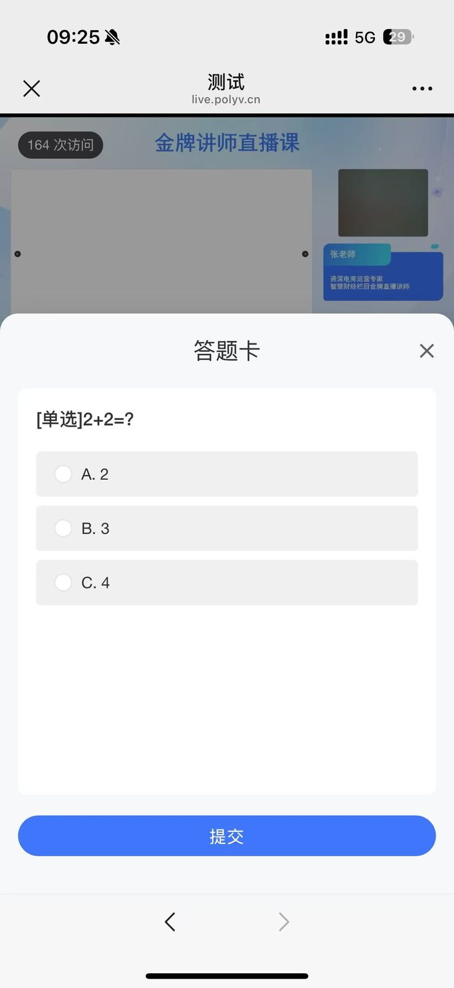

管理后台-查看答题卡数据
操作路径：【直播间统计】-【互动数据】-【答题卡】
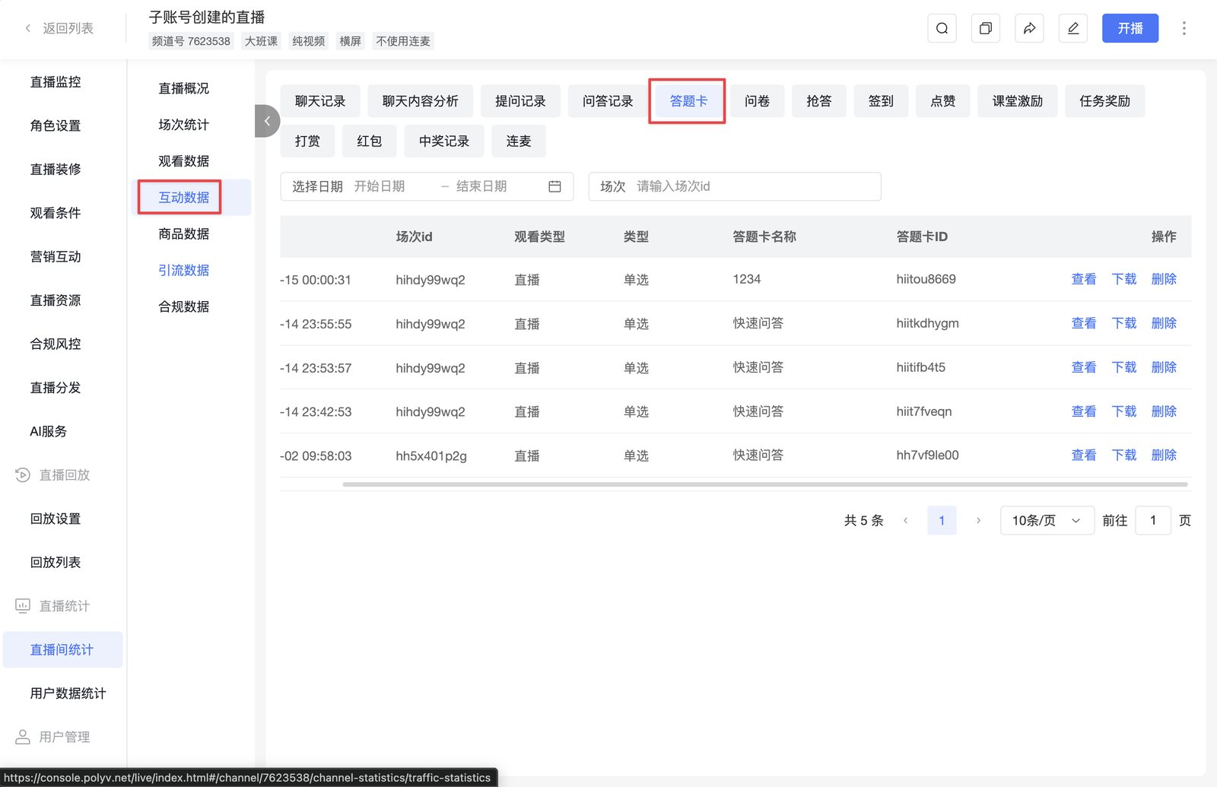

注意事项
- 快速问答进行中，需要先结束快速问答，才可以发起答题卡题目。
- 当前已有答题卡正在进行时，需要先停止当前答题卡，才可以发起快速问答。

